Министерство цифрового развития, связи и массовых коммуникаций

Российской Федерации

Федеральное государственное бюджетное образовательное учреждение

высшего образования «Сибирский государственный университет

телекоммуникаций и информатики» (СибГУТИ)

Кафедра прикладной математики и кибернетики

Лабораторная работа

«Абстрактный тип комплексное число»

Выполнил:

Студент группы ИП-911

Мироненко К.А.

Работу проверил:

доцент кафедры ПМиК

Зайцев М.Г.

**СОДЕРЖАНИЕ**

**1.** **Задание** 3

**2.** **Исходный код программы** 13

2.1. Код программы 13

2.2. Код тестов 18

**3.** **Результаты** 23

3.1. Пример работы программы 23

3.2. Результаты тестирования 23

**4.** **Вывод** 24

1. **Задание**
2. Реализовать абстрактный тип данных «комплексное число», используя класс С++, в соответствии с приведенной ниже спецификацией.
3. Протестировать каждую операцию, определенную на типе данных, используя средства модульного тестирования Visual Studio.
4. Если необходимо, предусмотрите возбуждение исключительных ситуаций.

**Спецификация типа данных «простые дроби».**

**ADT TComplex**

**Данные**

Комплексное число TComplex - это неизменяемая пара вещественных чисел, представляющие действительную и мнимую части комплексного числа (a + i*b).**Операции**

1. Операции могут вызываться только объектом комплексное число (тип TComplex), указатель на который в них передаётся по умолчанию. При описании операций этот объект называется this «само число».

|  |  |
| --- | --- |
| ***КонструкторЧисло*** |  |
| Вход: | Пара вещественных чисел a и b. |
| Предусловия: | Нет. |
| Процесс: | Устанавливает значения a, b в поля экземпляра класса  комплексное число (тип TComplex) this.a - |
|  | действительной частью и this.b мнимая часть.  Например:  *КонструкторЧисло* (6,3)=6 + i*3  *КонструкторЧисло* (3,0)=3 + i*0  *КонструкторЧисло* (0,0)=0 + i*0 |
| Постусловия: | Поля объекта this инициализированы входными  данными. |
| Выход: | Нет. |
|  | |
| ***КонструкторСтрока*** |  |
| Вход: | Строка f, представляющая комплексное число. |
| Предусловия: | Изображение комплексного числа во входной строке f  должно быть представлено в заданном формате. |
| Процесс: | Выделяет из строки f = ’a + i*b’, действительную частью (a) и комплексную часть (b) и преобразует их в число. Устанавливает значения a, b в поля экземпляра класса комплексное число (тип TComplex) this.a - действительной частью и this.b мнимая часть.  Например:  *КонструкторСтрока*(‘6+i*3’) = 6+i*3  *КонструкторСтрока*(‘0+i*3’) = 0+i*3 |
| Постусловия: | Поля объекта this инициализированы входными  данными. |
| Выход: | Нет. |
|  | |
| **Копировать:** |  |
| Вход: | Нет. |
| Предусловия: | Нет. |
| Процесс | Создаёт и возвращает собственную копию - комплексное число (тип TComplex) с действительной и мнимой частями такими же, как у самого числа this. |
| Выход: | Комплексное число (тип TComplex).  Например:  c = 6+i3, Копировать(c) = 6+i3 |
| Постусловия: | Нет. |
|  | |
| ***Сложить*** |  |
| Вход: | Комплексное число d (тип TComplex). |
| Предусловия: | Нет. |
| Процесс | Создаёт и возвращает комплексное число, полученное сложением самого числа this = a1+i*b1 с числом d = a2+i*b2: ((a1+i*b1)+(a2+i*b2)=(a1+a2)+i*(b1+b2)).  Например:  q = (2 +i*1), d = (2 +i*1), q.Сложить(d) = (4 +i*2). |
| Выход: | Комплексное число (тип TComplex). |
| Постусловия: | Нет. |
|  | |
| ***Умножить*** |  |
| Вход: | Комплексное число d (тип TComplex). |
| Предусловия: | Нет. |
| Процесс | Создаёт и возвращает комплексное число, полученное умножением самого числа this = a1+i*b1 на число d = a2+i*b2: ((a1+i*b1)*(a2+i*b2)=(a1*a2 -  b1*b2)+i*(a1*b2+ a2*b1)). |
| Выход: | Комплексное число (тип TComplex). |
| Постусловия: | Нет. |
|  | |
| ***Квадрат*** |  |
| Вход: | Нет. |
| Предусловия: | Нет. |
| Процесс | Создаёт и возвращает комплексное число (тип TComplex), полученное умножением числа this на самого себя: ((a1+i*b1)*(a1+i*b1)=(a1*a1 -  b1*b1)+i*(a1*b1+ a1*b1)). |
| Выход: | Комплексное число (тип TComplex). |
| Постусловия: | Нет. |
|  | |
| ***Обратное*** |  |
| Вход: | Нет. |
| Предусловия: | Нет. |
| Процесс | Создаёт и возвращает комплексное число (тип TComplex), полученное делением единицы на само число 1/((a1+i*b1) = a1/(a1**2 + b1**2) - i* b1/( a1**2 +  b1**2 )). |
| Выход: | Комплексное число (тип TComplex). |
| Постусловия: | Нет. |
|  | |
| ***Вычесть*** |  |
| Вход: | Комплексное число d (тип TComplex).. |
| Предусловия: | Нет. |
| Процесс | Создаёт и возвращает комплексное число (тип TComplex), полученное вычитанием d = a2 + i b2 из самого числа this = (a1+i*b1): (a1+i*b1)-(a2+i*b2)=(a1-  a2)+i*(b1-b2). |
|  | Например:  q = (2 +i*1), d = (2 +i*1)) q.Вычесть(d) = (0 + i0). |
| Выход: | Комплексное число (тип TComplex). |
| Постусловия: | Нет. |
|  | |
| ***Делить*** |  |
| Вход: | Комплексное число d. |
| Предусловия: | Нет. |
| Процесс | Создаёт и возвращает комплексное число (тип TComplex), полученное делением самого числа this на число (d) ((a1+i*b1)/(a2+i*b2)=(a1*a2 + b1*b2)/(a2**2 +  b2**2)+i*(a2*b1 – a1*b2)/(a2**2 + b2**2)). |
| Выход: | Комплексное число (тип TComplex). |
| Постусловия: | Нет. |
|  | |
| ***Минус*** |  |
| Вход: | Нет. |
| Предусловия: | Нет. |
| Процесс | Создаёт и возвращает комплексное число (тип TComplex), являющееся разностью комплексных чисел z и и самого числа this, где z – комплексное число  (0+i0). |
| Выход: | Комплексное число (тип TComplex). |
| Постусловия: | Нет. |
|  | |
| ***Модуль*** |  |
| Вход: | Нет. |
| Предусловия: | Нет. |
| Процесс | Вычисляет и возвращает модуль самого комплексного числа this. Например:  q = (2 +i*1), q. Модуль = (2*2+1*1). q = (i*17), q. Модуль = (0*0+17*17). |
| Выход: | Вещественное число. |
| Постусловия: | Нет. |
|  | |
| ***УголРад*** |  |
| Вход: | Нет. |
| Предусловия: | Нет. |
| Процесс | Возвращает аргумент fi самого комплексного числа this (в радианах). fi = (arcTg(b/a), a>0; pi/2, a = 0, b > 0; arcTg(b/a) + pi, a < 0; -pi/2, a = 0, b <0 ).  Например:  q = (1 +i*1), q. УголРад = 0,79. |
| Выход: | Вещественное число. |
| Постусловия: | Нет. |
|  | |
| ***УголГрад*** |  |
| Вход: | Нет. |
| Предусловия: | Нет. |
| Процесс | Возвращает аргумент самого комплексного числа this (в градусах).  Например:  q = (1 +i*1), q. Град = 45. |
| Выход: | Вещественное число. |
| Постусловия: | Нет. |
|  | |
| ***Степень*** |  |
| Вход: | Целое n. |
| Предусловия: | Нет. |
| Процесс | Возвращает целую положительную степень n самого комплексного числа this. thisn = rn(cos (n*fi)+ i* sin  (n*fi)). |
| Выход: | Комплексное число (тип TComplex). |
| Постусловия: | Нет. |
|  | |
| ***Корень*** |  |
| Вход: | Целое n, целое i. |
| Предусловия: | Нет. |
| Процесс | Возвращает i-ый корень целой положительной степени n самого комплексного числа this. n(this) = n(r)* (cos ((fi + 2*k*pi)/n)+ i* sin ((fi + 2*k*pi)/n)). При этом коофициенту k придается последовательно n значений: k = 0,1,2…, n - 1 и получают n значений корня, т.е.  ровно столько, каков показатель корня. |
| Выход: | Комплексное число (тип TComplex). |
| Постусловия: | Нет. |
|  | |
| ***Равно*** |  |
| Вход: | Комплексное число d. |
| Предусловия: | Нет. |
| Процесс | Сравнивает само комплексное число this с числом d. Возвращает значение True, если они - тождественные комплексные числа, и значение False - в противном  случае. |
| Выход: | Булевское значение. |
| Постусловия: | Нет. |
|  | |
| ***НеРавно*** |  |
| Вход: | Комплексное число d. |
| Предусловия: | Нет. |
| Процесс | Сравнивает само комплексное число this с числом d. Возвращает значение True, если само число <> d, -  значение False - в противном случае. |
| Выход: | Булевское значение. |
| Постусловия: | Нет. |
|  | |
| ***ВзятьReЧисло*** |  |
| Вход: | Нет |
| Предусловия: | Нет. |
| Процесс | Возвращает значение действительной части самого  комплексного числа this в числовом формате. |
| Выход: | Вещественное значение. |
| Постусловия: | Нет. |
|  | |
| ***ВзятьImЧисло*** |  |
| Вход: | Нет. |
| Предусловия: | Нет. |
| Процесс | Возвращает значение мнимой части самого  комплексного числа this в числовом формате. |
| Выход: | Вещественное значение. |
| Постусловия: | Нет. |
|  | |
| ***ВзятьReСтрока*** |  |
| Вход: | Нет. |
| Предусловия: | Нет. |
| Процесс | Возвращает значение вещественной части самого  комплексного числа this в строковом формате. |
| Выход: | Строка. |
| Постусловия: | Нет. |
|  | |
| ***ВзятьImСтрока*** |  |
| Вход: | Нет. |
| Предусловия: | Нет. |
| Процесс | Возвращает значение мнимой части самого  комплексного числа this в строковом формате. |
| Выход: | Строка. |
| Постусловия: | Нет. |
|  | |
| ***ВзятьКомплексноеСтрока*** |  |
| Вход: | Нет. |
| Предусловия: | Нет. |
| Процесс | Возвращает значение самого комплексного числа this в  строковом формате. |
| Выход: | Строка. |
| Постусловия: | Нет. |

***end TComplex***

1. **Исходный код программы**
   1. **Код программы**

**Program.cs**

using System;

namespace fraction

{

class Program

{

static void Main(string[] args)

{

}

}

}

**TComplex.cs**

using System;

using System.Collections.Generic;

using System.Text;

namespace complex

{

// Обработка исключения

public class MyException : Exception

{

public MyException(string str) : base(str) { }

}

public abstract class TComplex

{

private double real;

private double imaginary;

public double Real {

get

{

return real;

}

set

{

real = value;

}

}

public double Imaginary

{

get

{

return imaginary;

}

set

{

imaginary = value;

}

}

public TComplex(double a, double b)

{

real = a;

imaginary = b;

}

public TComplex(string str)

{

try

{

str = str.Replace(" ", "");

var indexPlus = str.IndexOf("+");

var astr = str.Substring(0, indexPlus);

var bstr = str.Substring(indexPlus + 3);

real = Double.Parse(astr);

imaginary = Double.Parse(bstr);

}

catch

{

throw new MyException("Не получилось обработать строку");

}

}

public TComplex Copy()

{

return (TComplex)this.MemberwiseClone();

}

public TComplex Add(TComplex b)

{

TComplex res = this.Copy();

res.real += b.real;

res.imaginary += b.imaginary;

return res;

}

public TComplex Multiplication(TComplex b)

{

TComplex res = this.Copy();

res.real = this.real * b.real - this.imaginary * b.imaginary;

res.imaginary = this.real * b.imaginary + this.imaginary * b.real;

return res;

}

public TComplex Square()

{

TComplex res = this.Copy();

res.real = this.real * this.real - this.imaginary * this.imaginary;

res.imaginary = this.real * this.imaginary + this.real * this.imaginary;

return res;

}

public TComplex Reverse()

{

TComplex res = this.Copy();

res.real = this.real / (this.real * this.real + this.imaginary * this.imaginary);

res.imaginary = -this.imaginary / (this.real * this.real + this.imaginary * this.imaginary);

return res;

}

public TComplex Subtract(TComplex b)

{

TComplex res = this.Copy();

res.real -= b.real;

res.imaginary -= b.imaginary;

return res;

}

public TComplex Divide(TComplex b)

{

TComplex res = this.Copy();

res.real = (this.real * b.real + this.imaginary * b.imaginary) / (b.real * b.real + b.imaginary * b.imaginary);

res.imaginary = (b.real * this.imaginary - this.real * b.imaginary) / (b.real * b.real + b.imaginary * b.imaginary);

return res;

}

public TComplex Minus()

{

TComplex res = this.Copy();

res.real = 0 - res.real;

res.imaginary = 0 - res.imaginary;

return res;

}

public double Abs()

{

return Math.Sqrt(this.real * this.real + this.imaginary * this.imaginary);

}

public double Rad()

{

if (this.real > 0)

return Math.Atan(this.imaginary / this.real);

if (this.real == 0 && this.imaginary > 0)

return (Math.PI / 2);

if (this.real < 0)

return (Math.Atan(this.imaginary / this.real) + Math.PI);

if (this.real == 0 && this.imaginary < 0)

return (-Math.PI / 2);

return 0;

}

public double Degree()

{

return Rad() * 180 / Math.PI;

}

public TComplex Pow(int n)

{

TComplex res = this.Copy();

res.real = Math.Pow(Abs(), n) * Math.Cos(n * Rad());

res.imaginary = Math.Pow(Abs(), n) * Math.Sin(n * Rad());

return res;

}

public TComplex Sqrt(int powN, int rootI)

{

if (powN == 0)

{

TComplex res0 = this.Copy();

res0.real = 1;

res0.imaginary = 0;

return res0;

}

if (rootI == 0)

new MyException("Деление на 0.");

TComplex new1 = Pow(powN);

TComplex res = this.Copy();

res.real = Math.Pow(new1.Abs(), 1 / (double)rootI) * Math.Cos((new1.Rad() + 2 * Math.PI * rootI) / rootI);

res.imaginary = Math.Pow(new1.Abs(), 1 / (double)rootI) * Math.Sin((new1.Rad() + 2 * Math.PI * rootI) / rootI);

return res;

}

public bool Equal(TComplex anClass)

{

return (this.real == anClass.real && this.imaginary == anClass.imaginary);

}

public bool NotEqual(TComplex anClass)

{

return (this.real != anClass.real || this.imaginary != anClass.imaginary);

}

public double GetRealNumber()

{

return this.real;

}

public double GetImaginaryNumber()

{

return this.imaginary;

}

public string GetRealString()

{

return this.real.ToString();

}

public string GetImaginaryString()

{

return this.imaginary.ToString();

}

public string GetString()

{

return this.real.ToString("##,###") + ' ' + (this.imaginary >= 0 ? '+' : '-') + " i * " + this.imaginary.ToString("##,###");

}

}

}

**Complex.cs**

using System;

using System.Collections.Generic;

using System.Text;

namespace complex

{

public class Complex : TComplex

{

public Complex(double a, double b) : base(a, b)

{

}

public Complex(string str) : base(str)

{

}

}

}

* 1. **Код тестов**

**UnitTestComplex.cs**

using Microsoft.VisualStudio.TestTools.UnitTesting;

using System;

using complex;

namespace UnitTests

{

[TestClass]

public class UnitTestComplex

{

[TestMethod]

public void TestTComplexDouble()

{

var testClass = new Complex(9.99, 0.44);

Assert.AreEqual(testClass.Real, 9.99);

Assert.AreEqual(testClass.Imaginary, 0.44);

}

[TestMethod]

public void TestTComplexString()

{

string output = "9,99 + i * 0,44";

var testClass = new Complex(output);

Assert.AreEqual(testClass.Real, 9.99);

Assert.AreEqual(testClass.Imaginary, 0.44);

}

[TestMethod]

public void TestTComplexStringEx()

{

void Action()

{

string output = "9,5i +i3,1";

new Complex(output);

}

Action action = new Action(Action);

Assert.ThrowsException<MyException>(action);

}

[TestMethod]

public void TestCopy()

{

var test1 = new Complex(9.89, 0.44);

var test2 = test1.Copy();

Assert.AreEqual(test1.Real, test2.Real);

Assert.AreEqual(test1.Imaginary, test2.Imaginary);

}

[TestMethod]

public void TestAdd()

{

var test1 = new Complex(3, 4);

var test2 = new Complex(4, -1);

var resulr = test1.Add(test2);

Assert.AreEqual(resulr.Real, 7);

Assert.AreEqual(resulr.Imaginary, 3);

}

[TestMethod]

public void TestMultiply()

{

var test1 = new Complex(3, 4);

var test2 = new Complex(4, -1);

var resulr = test1.Multiplication(test2);

Assert.AreEqual(resulr.Real, 16);

Assert.AreEqual(resulr.Imaginary, 13);

}

[TestMethod]

public void TestSubstract()

{

var test1 = new Complex(3, 4);

var test2 = new Complex(4, -1);

var resulr = test1.Subtract(test2);

Assert.AreEqual(resulr.Real, -1);

Assert.AreEqual(resulr.Imaginary, 5);

}

[TestMethod]

public void TestDivide()

{

var test1 = new Complex(3, 4);

var test2 = new Complex(4, -1);

var resulr = test1.Divide(test2);

Assert.AreEqual(resulr.Real, 0.470588, 5);

Assert.AreEqual(resulr.Imaginary, 1.117647, 5);

}

[TestMethod]

public void TestSquare()

{

var test1 = new Complex(3, 4);

var resulr = test1.Square();

Assert.AreEqual(resulr.Real, -7);

Assert.AreEqual(resulr.Imaginary, 24);

}

[TestMethod]

public void TestReverse()

{

var test1 = new Complex(0, -3);

var resulr = test1.Reverse();

Assert.AreEqual(resulr.Real, 0);

Assert.AreEqual(resulr.Imaginary, 0.333333, 5);

}

[TestMethod]

public void TestMinus()

{

var test1 = new Complex(0, 4);

var resulr = test1.Minus();

Assert.AreEqual(resulr.Real, 0);

Assert.AreEqual(resulr.Imaginary, -4);

}

[TestMethod]

public void TestAbs()

{

var test1 = new Complex(3, 4);

var resulr = test1.Abs();

Assert.AreEqual(resulr, 5);

}

[TestMethod]

public void TestRad()

{

var test1 = new Complex(3, 4);

var resulr = test1.Rad();

Assert.AreEqual(0.927295, resulr, 5);

}

[TestMethod]

public void TestDegree()

{

var test1 = new Complex(3, 4);

var resulr = test1.Degree();

Assert.AreEqual(53.1301, resulr, 4);

}

[TestMethod]

public void TestPow()

{

var test1 = new Complex(3, 4);

var resulr = test1.Pow(5);

Assert.AreEqual(resulr.Real, -237, 4);

Assert.AreEqual(resulr.Imaginary, -3116, 4);

}

[TestMethod]

public void TestRoot()

{

var test1 = new Complex(3, 4);

var resulr = test1.Sqrt(3, 4);

Assert.AreEqual(resulr.Real, 2.567133, 5);

Assert.AreEqual(resulr.Imaginary, 2.142468, 5);

}

[TestMethod]

public void TestRavnFalse()

{

var test1 = new Complex(3, 4);

var test2 = new Complex(4, -1);

var resulr = test1.Equal(test2);

Assert.IsFalse(resulr);

}

[TestMethod]

public void TestRavnTrue()

{

var test1 = new Complex(3, 4);

var resulr = test1.Equal(test1);

Assert.IsTrue(resulr);

}

[TestMethod]

public void TestNeRavnFalse()

{

var test1 = new Complex(3, 4);

var test2 = new Complex(4, -1);

var resulr = test1.NotEqual(test2);

Assert.IsTrue(resulr);

}

[TestMethod]

public void TestNeRavnTrue()

{

var test1 = new Complex(3, 4);

var resulr = test1.NotEqual(test1);

Assert.IsFalse(resulr);

}

[TestMethod]

public void TestGetRealNumber()

{

var test1 = new Complex(3, 4);

var resulr = test1.GetRealNumber();

Assert.AreEqual(resulr, 3);

}

[TestMethod]

public void TestGetImaginaryNumber()

{

var test1 = new Complex(3, 4);

var resulr = test1.GetImaginaryNumber();

Assert.AreEqual(resulr, 4);

}

[TestMethod]

public void TestGetRealString()

{

var test1 = new Complex(3, 4);

var resulr = test1.GetRealString();

Assert.AreEqual(resulr, "3");

}

[TestMethod]

public void TestGetImaginaryString()

{

var test1 = new Complex(3, 4);

var resulr = test1.GetImaginaryString();

Assert.AreEqual(resulr, "4");

}

[TestMethod]

public void TestGetString()

{

var test1 = new Complex(3, 4);

var resulr = test1.GetString();

Assert.AreEqual(resulr, "3 + i * 4");

}

}

}

1. **Результаты** 
   1. **Пример работы программы**

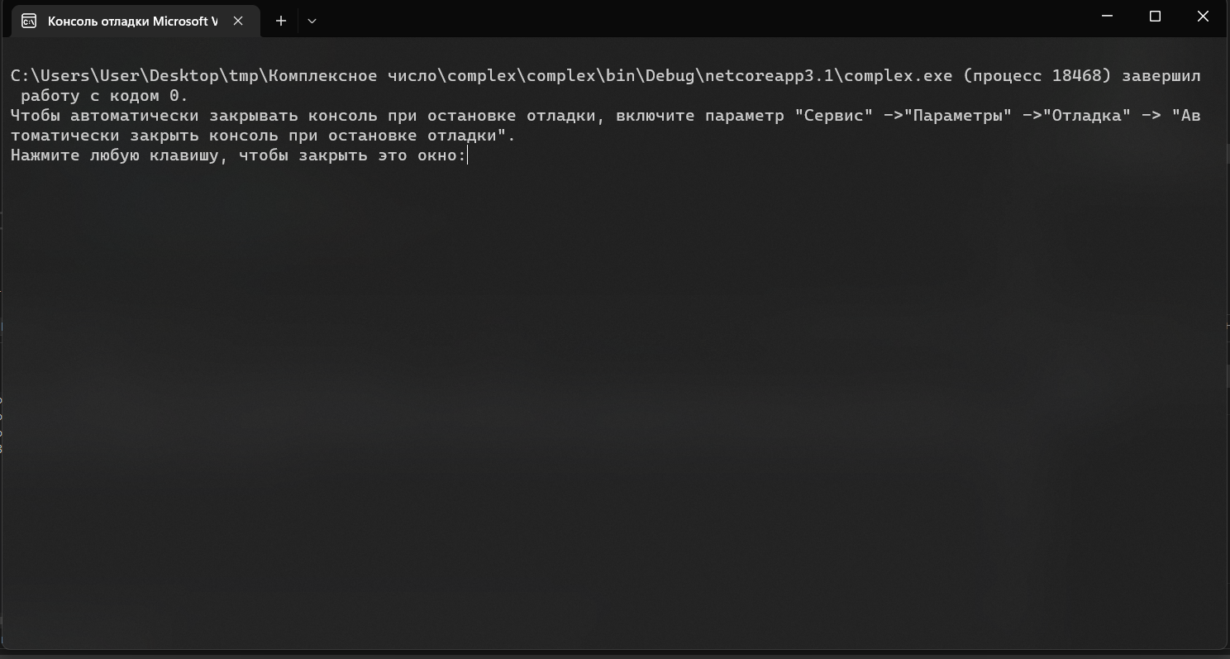

* 1. **Результаты тестирования**

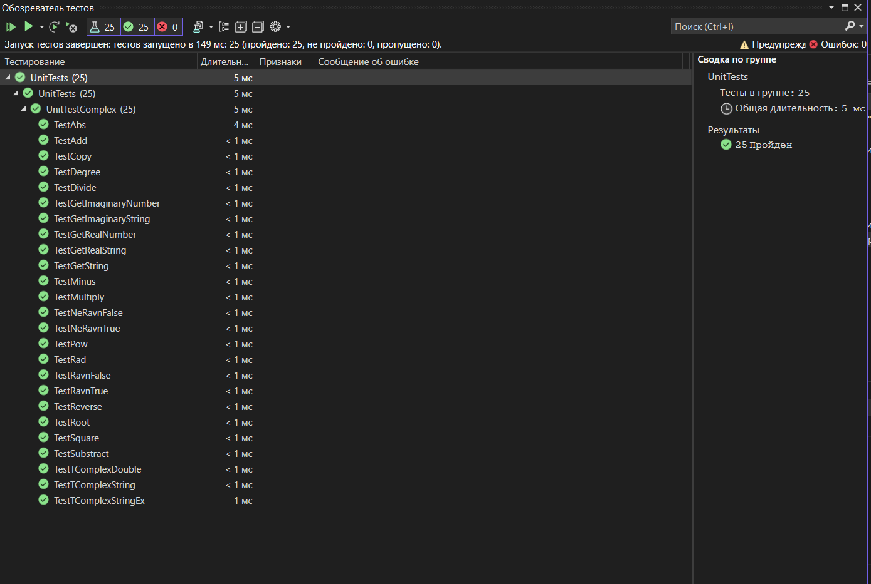

1. **Вывод**

По итогам данной лабораторной работе были сформированы практические навыки реализации абстрактных типов данных в соответствии с заданной спецификацией с помощью классов С# и их модульного тестирования.